Tổ Toán trường THPT Lê Trọng Tấn gồm 13 thành viên, trong đó có 10 thành viên đạt trình độ trên chuẩn. Với tinh thần đoàn kết và trách nhiệm, tổ luôn đi đầu trong mọi hoạt động của nhà trường và đạt được những thành tích đáng kể.

Hàng năm tỉ lệ tốt nghiệp của bộ môn Toán luôn đạt trên mức điểm trung bình của Thành phố. Đáng tự hào hơn nữa, tổ luôn luôn có nhiều học sinh đạt giải trong các kỳ thi học sinh giỏi, kỳ thi giải toán trên máy tính cầm tay và kỳ thi Olympic cấp Thành phố.

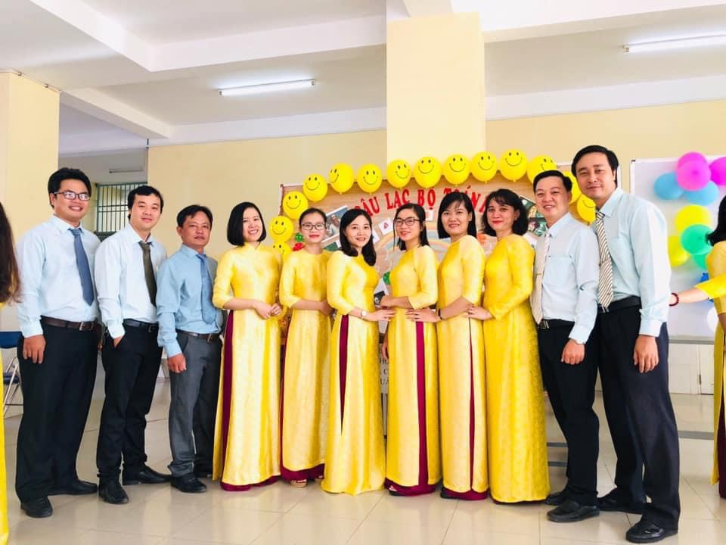

Tổ bộ môn kết hợp cùng câu lạc bộ tổ chức chuyên đề bộ môn, các buổi giao lưu sinh hoạt, điển hình như chuyên đề “ Đấu trường 99”, “ Toán học vui- vui toán học”, nhằm tạo sân chơi lành mạnh, bổ ích để học sinh thể hiện tài năng, trí tuệ, sự sáng tạo; đồng thời tạo cơ hội giúp học rèn luyện, phát triển tư duy logic, kỹ năng xử lý tình huống các vấn đề toán học trong học tập và thực tiễn đời sống, đẩy mạnh có hiệu quả phong trào thi đua “Dạy tốt - học tốt” trong nhà trường.

Các hoạt động trên luôn nhận được sự quan tâm của học sinh, phụ huynh và của các báo, đài; minh chứng là bài viết trên trang báo giáo dục: https://www.giaoduc.edu.vn/thu-vi-voi-dau-truong-99.htm?utm_source=zalo&utm_medium=zalo&utm_campaign=zalo&zarsrc=30

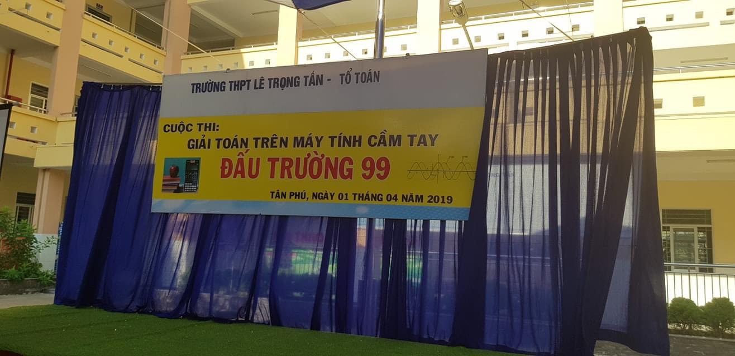

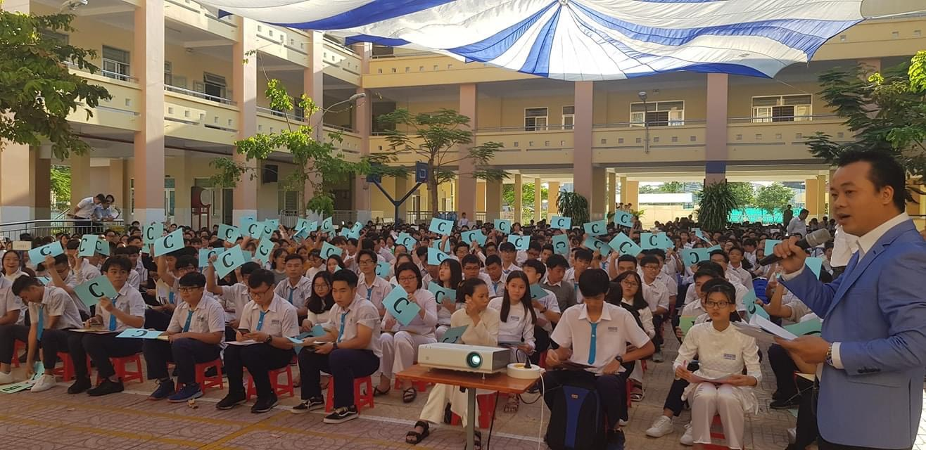

Chuyên đề: **“ ĐẤU TRƯỜNG 99”**

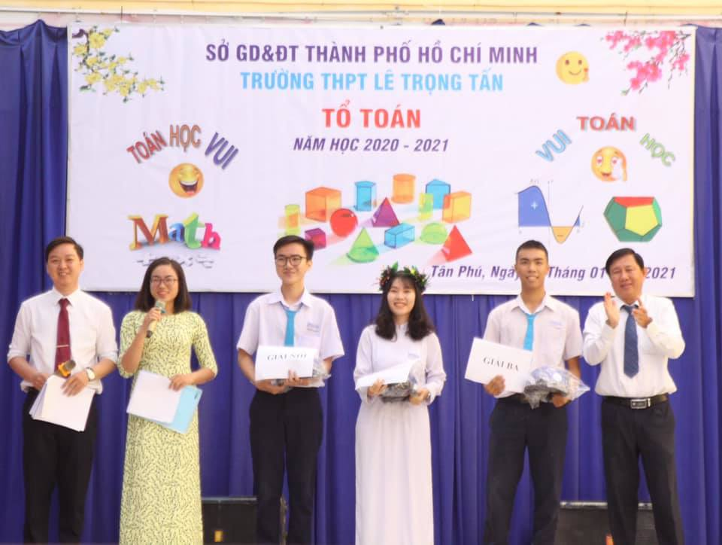

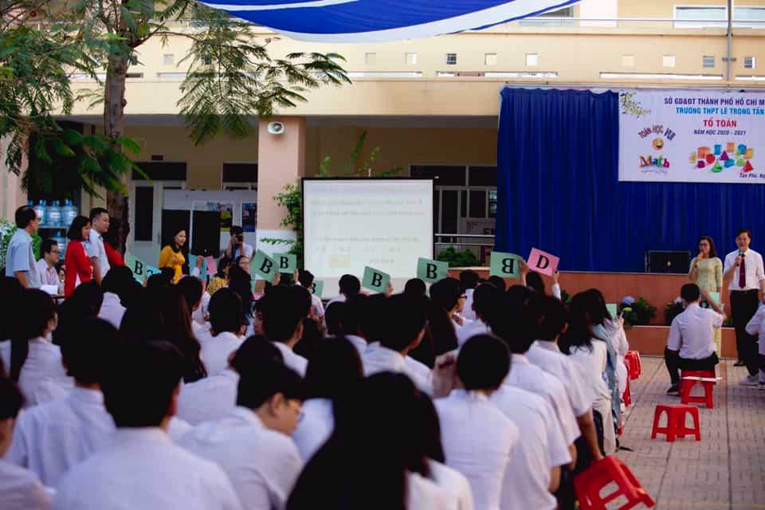

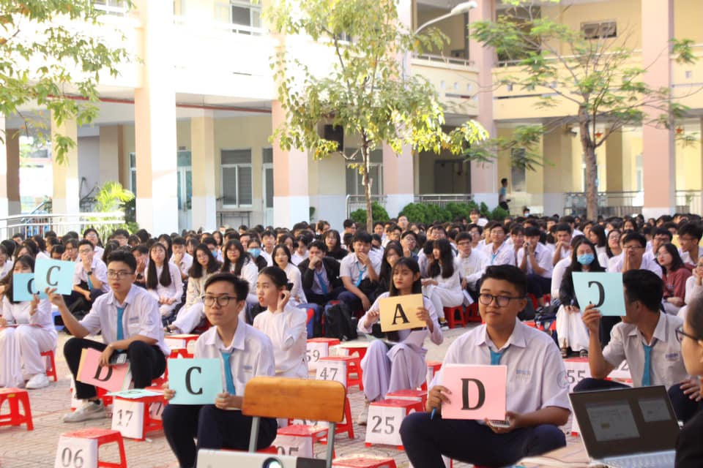

Chuyên đề: **“ TOÁN HỌC VUI- VUI TOÁN HỌC”**

Bên cạnh đó, trong năm học tổ bộ môn luôn đẩy mạnh công tác thao giảng, dự giờ góp phần nâng cao chất lượng dạy và học của nhà trường.

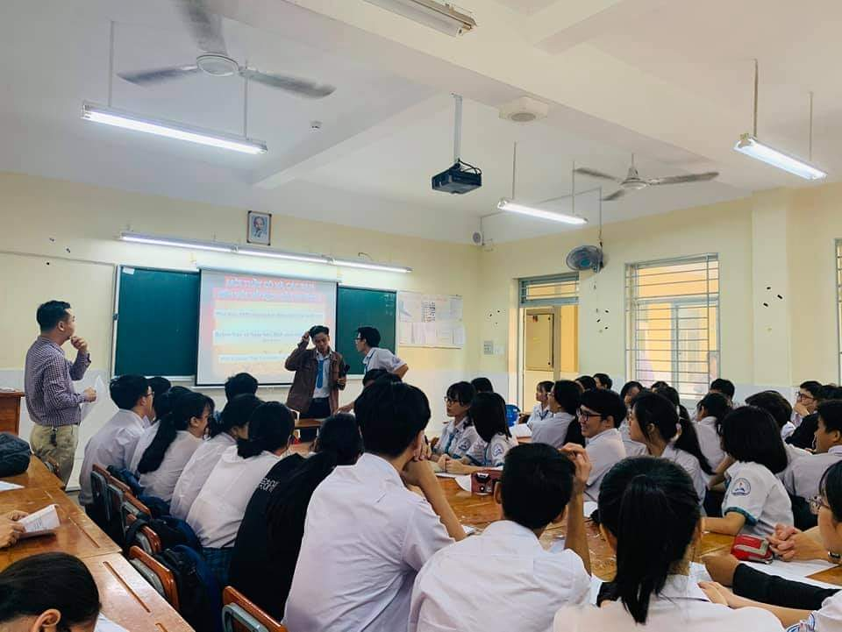

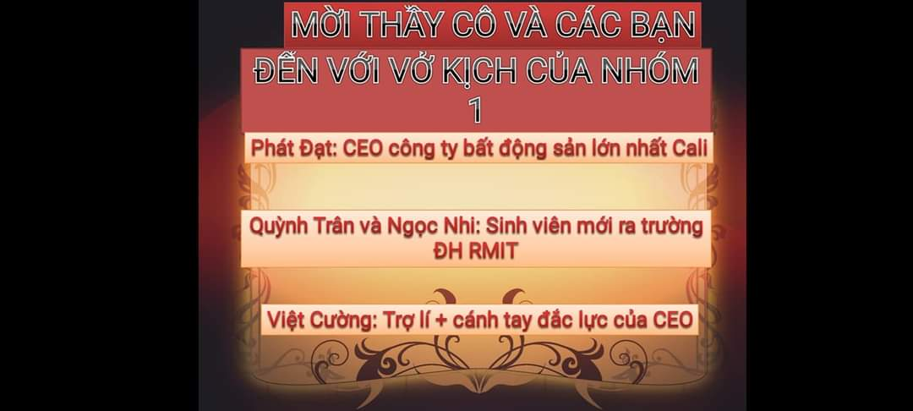

Tiết thao giảng cấp cụm của với chủ đề ***“ Cấp số cộng, cấp số nhân”;*** Các em học sinh tham gia tiết học sôi nổi, sinh động với các bài toán thực tế được dàn dựng thông qua các vở kịch. Tiết học toán trở nên hấp dẫn và vui nhộn. Học sinh vừa nắm được kiến thức, rèn luyện được kỹ năng làm toán, kỹ năng làm việc nhóm, thuyết trình…đồng thời được thỏa sức thể hiện tài năng.

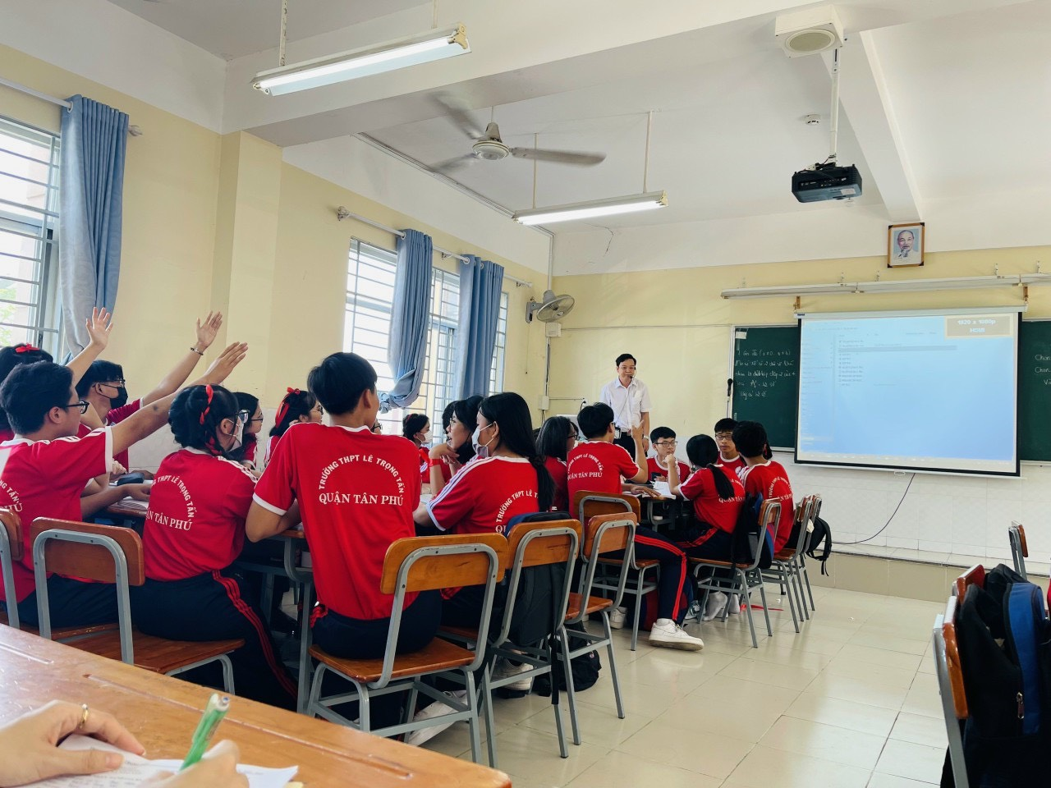

Tiết thao giảng cấp trường với bài ***“ Phép thử và biến cố”*** ; Học sinh hoạt động tích cực, sôi nổi, biết áp dụng các bài toán vào thực tiễn. Tiết học trực quan và bổ ích.

Học toán theo chương trình GDPT 2018 mới giúp học sinh phát triển toàn diện về đạo đức, trí tuệ, thể chất, thẩm mỹ và các kỹ năng cơ bản, phát triển năng lực cá nhân, tính năng động và sáng tạo; Học đi đôi với hành.

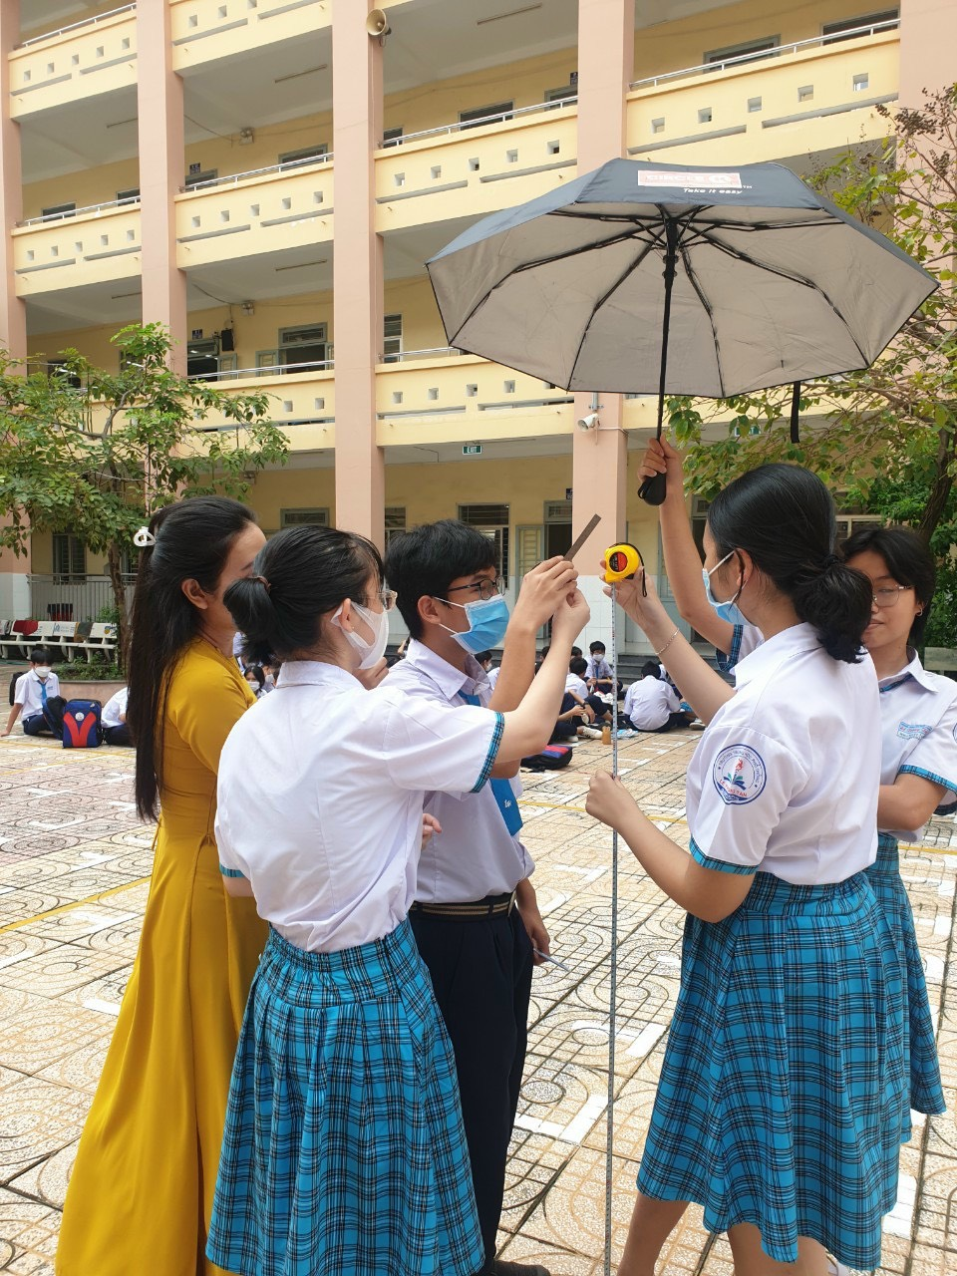

***Bài thực đo chiều cao cột cờ*** trường của học sinh khối 10 trường THPT Lê Trọng Tấn. Học sinh rất thích thú áp dụng các bài học vào thực tế.

Với phương châm thầy cô giáo là người truyền lửa, lấy người học làm trung tâm để phát triển năng lực, kỹ năng của học sinh; Tổ toán đã và đang phát huy tinh thần đoàn kết, nổ lực phấn đấu, góp phần xây dựng và phát triển trường THPT Lê Trọng Tấn ngày càng vững mạnh, là ngôi nhà thứ hai của giáo viên và các thế hệ học sinh.